GUIDA INSTALLAZIONE E USO DI AUDIO MEASURE TOOLBOX

INSTALLAZIONE
Per utilizzare AUDIO MEASURE TOOLBOX è necessario installare sul proprio pc due pacchetti nel seguente ordine, portaudio e playrec. Attualmente il sistema è stato testato con successo su Mac OS X (10.5) e Linux (Ubuntu 10.04). Non sono stati effettuati test su windows ma non dovrebbero esserci problemi.
L'ordine da seguire per l'instllazione del toolbox è il seguente:
- Installazione di portaudio.
- Compilazione di playrec per la cui installazione si rimanda al sito.
- Decompattare il file AudioMeasureToolbox.zip nella cartella voluta il toolbox, dopo questa operazione bisogna aggiungere all'interno del toolbox gli script per utilizzare playrec con il toolbox. E' sufficiente creare all'interno del toolbox la cartella playrec_scripts e copiarvi il file playrec.mexmaci generato dalla compilazione di playrec, in pratica dovrà essere soddisfata la seguente condizione.

/path/to/AudioMeasureToolbox/playrec_scripts/ playrec.mexmaci

Se si desidera cambiare il posizionamento di tale file sarà necessario modificare il file SCRIPT_setEnviroment.m con con la posizione corretta del file.

HARDWARE
Una scheda audio con una buona risposta in frequenza, il più possibile piatta in ampiezza e in fase, un microfono di misura per ogni ingresso che si vuole utilizzare.
Con il toolbox è stata usata sia la scheda interna di un Mac Book sia una scheda USB Presonus AudioBox a due canali. Gli unici limiti sono dettati dal supporto di portaudio, ovvero del sistema operativo e dalle capacità del sistema di gestire flussi audio. Il toolbox può supportare qualunque numero di ingressi.

UTILIZZO
L'unico vero applicativo presente, che utilizza tutte le componenti del software, è SCRIPT_start.m, lanciandolo viene aperta una finestra di selezione, attualmente è possibile soltanto effettuare una misura.
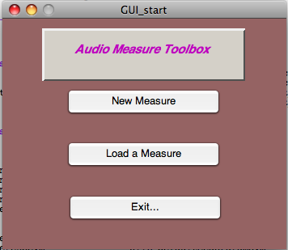
Selezionato New Measure viene aperta la schermata seguente:
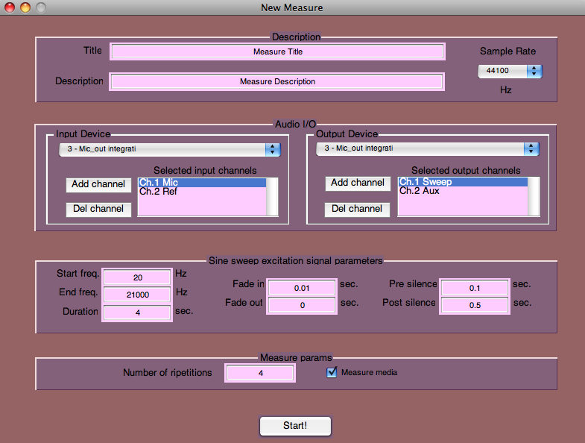
Da questa schermata è possibile scegliere una serie di opzioni per la misura che si vuole effettuare, sono presenti quattro insiemi di opzioni:
- DESCRIPTION: è possibile scegliere il nome e la descrizione del sistema oltre che il sample rate della misura.
- AUDIO I/O: si può scegliere tra i dispositivi trovati nel sistema e quali canale di record e riproduzione usare, oltre a rinominarli.
- SINE SWEEP PARAMS: è possibile scegliere una serie di paramteri sullo sweep, oltre che introdurre del silenzio prima e dopo la misura. Notare che la durata totale della misura è data dal tempo di sweep più il pre e post silece. Se si vogliono (non) catturare eventi dopo la fine dello sweep è necessario fornire l'adeguato post silence.
- MEASURE PARAMS: imposta la possibilità di ripetere le misure un determinato numero di volte e di mediarle assieme o di gestirle come delle misure separate.

Durante la misura vengono visualizzati un log che segnala l'operazione in corso e una progress bar che indica lo stato d'avanzamento.
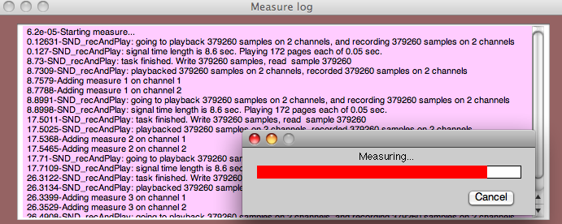

Terminata la misura viene visualizzata la schermata di riepilogo, dove è possibile visualizzare una serie d'informazioni sulla misura e salvarla.

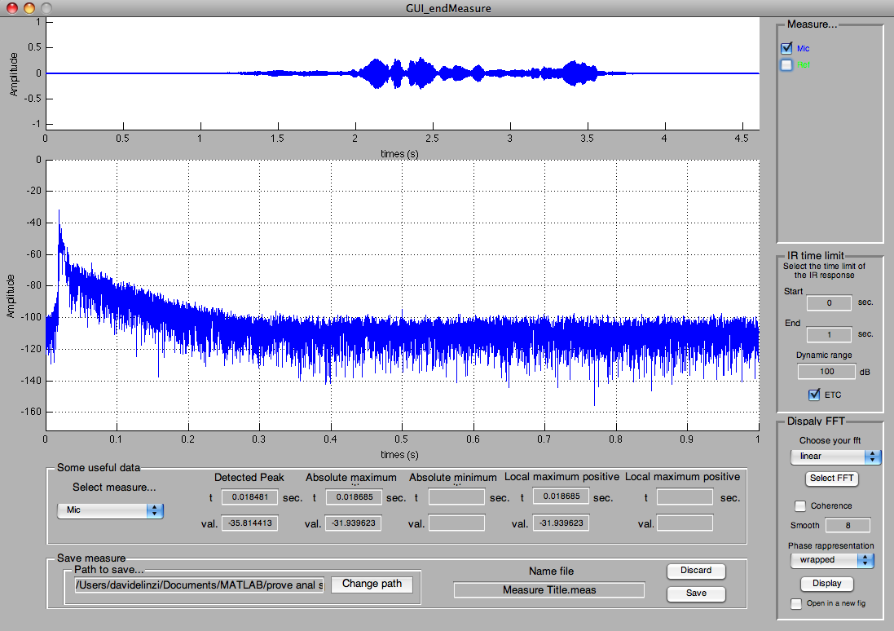
In questa schermata è possibile:
- Visualizzare le registrazioni dello stimolo nel primo grafico
- Visualizzare la risposta all'impulso calcolata nel secondo grafico
- Nella sezione di destra è possibile scegliere che misure visualizzare, scegliere che parte della IR prendere per le elaborazioni. Visualizzare alcune trasformate e relativi parametri.
- Al centro vengono visualizzati i picchi trovati e calcolati
- Salvare le misure

In basso a destra è possibile scegliere 3 tipi di trasformare: lineare, constq e brown constq. Per ogni trasformata è possibile scegliere diverse opzioni come la finestra, la lunghezza della finestra o la percentuale di sovrapposizione tra finestre. Per i dettagli degli algoritmi a Q costante si veda il documento di descrzione del toolbox.

